Wytnij i dopasuj obrazki.
1.
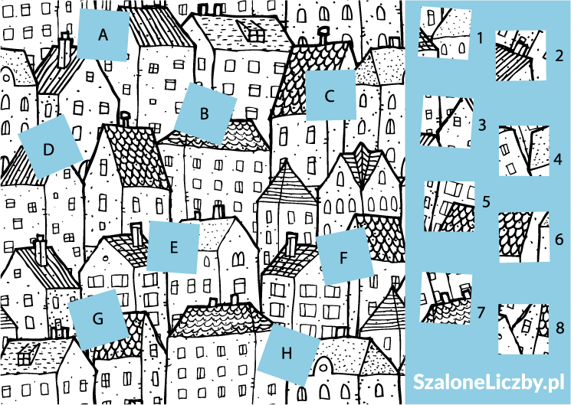

Znajdź drogę do kwiatuszka.
2.
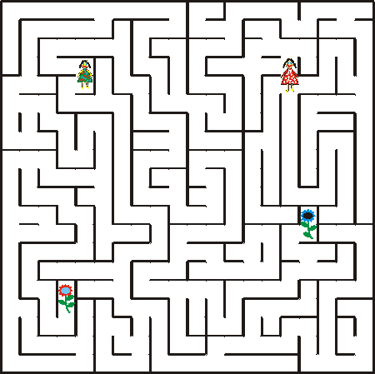

Znajdź drogę do piłki.
3.

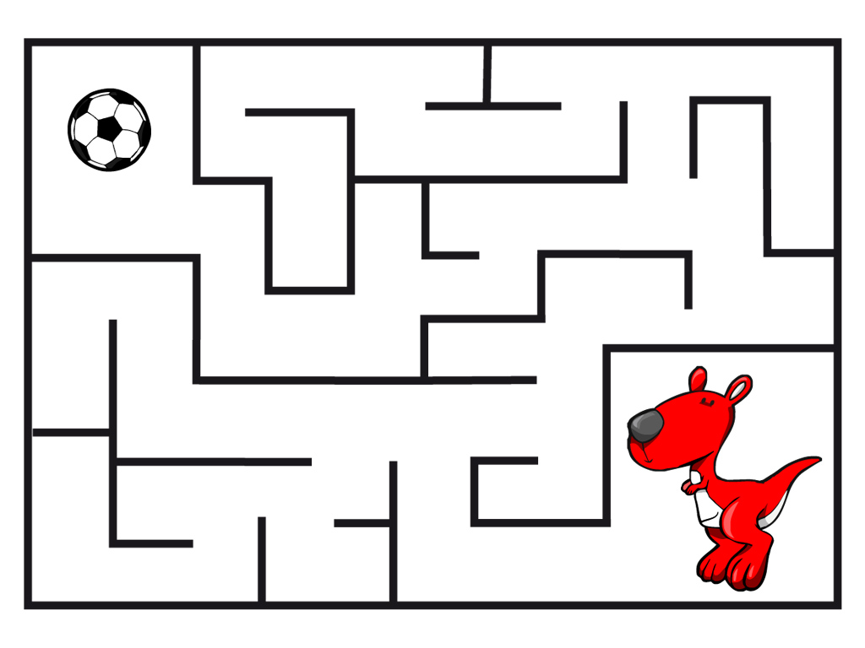

Znajdź wyrazy.
4.
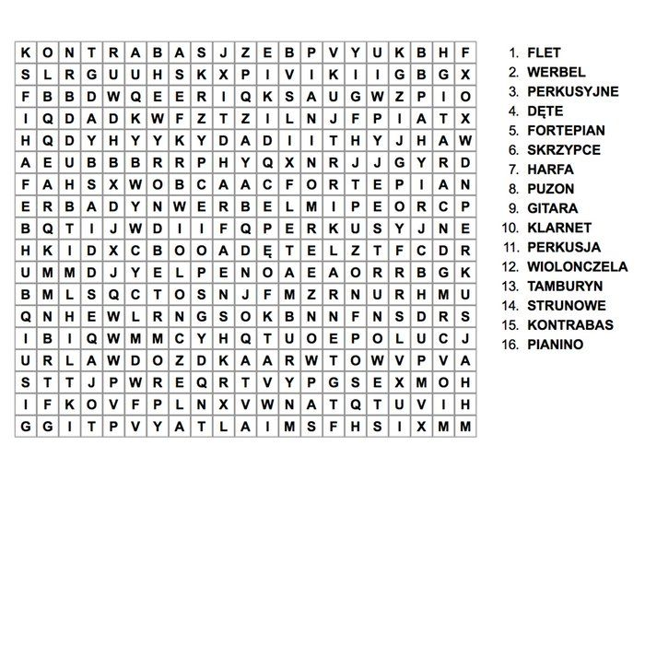

Znajdź wyrazy.
5.

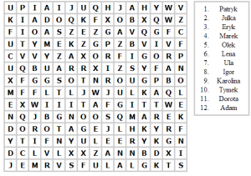

Rozwiąż krzyżówkę i podaj hasło.

6.

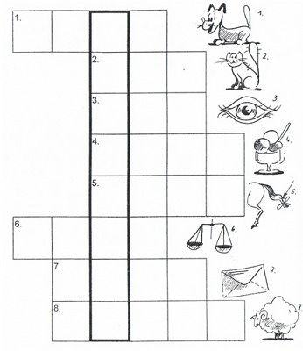

Połącz cyfry a otrzymasz rysunek.

7.

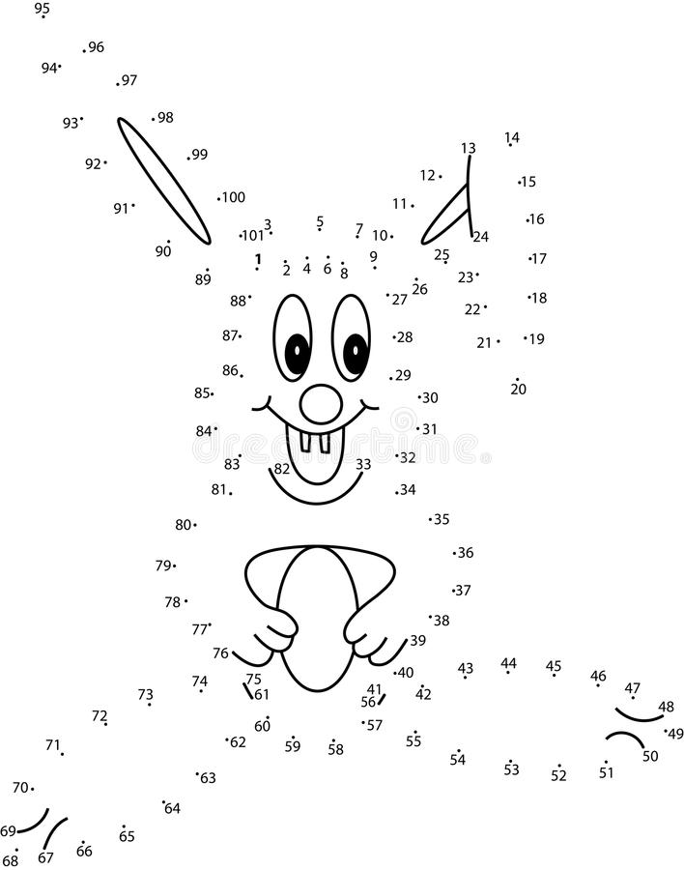

Połącz cyfry a otrzymasz rysunek

8.

